3.NEBULA Cookie 政策

Cookie 政策
本 Cookie 政策解释了我们在您使用我们的服务时如何使用 Cookie 和其他类似技术、追踪技术是什么以及我们为何使用这些技术。本政策还解释了您如何控制这些技术的使用。
如果您有任何疑问，可以通过支持中心联系我们。
曲奇饼
Cookie 是一种小型文本文件，当您访问我们的网站时，它会被放置在您的设备（例如电脑、智能手机或其他电子设备）上，用于存储一系列信息，例如您的语言偏好设置，或您用于访问网站的浏览器和设备。这些 Cookie 由我们设置，称为第一方 Cookie。我们还使用第三方 Cookie（来自与我们网站域名不同的域名）进行广告和营销活动。
会话 Cookie会在您每次关闭浏览器时过期，之后不会再保留在您的设备上。这些 Cookie 允许我们的网站关联您在特定浏览器会话期间的操作。
持久性 Cookie会在您的设备上保留一段时间，并在设定的到期日期或您手动从缓存中删除时失效。这些 Cookie 会在浏览器会话期间存储在您的设备上，用于记住您在我们网站上的偏好设置和操作。
类似技术
- 网络信标
- 是一种小型透明图像（也称为“像素标签”、“网络臭虫”、“GIF”），其中包含唯一标识符。它嵌入到网站或电子邮件中。当您的浏览器读取网站代码时，它会与我们的服务器通信以显示图像，并通过此过程获取您的设备技术规格、操作系统和正在使用的设置等信息。它还可以跟踪您在会话期间的活动。此外，它还能让我们识别每封电子邮件的打开时间、IP 地址和设备。我们使用这些信息来改进我们的电子邮件通信。
- 软件开发工具包 (SDK)
- 是可能安装在我们移动应用程序中的第三方软件开发工具包。SDK 帮助我们了解您如何与我们的移动应用程序互动，并收集有关您用于访问应用程序的设备和网络的某些信息。
- 本地共享对象
- ，通常称为“Flash Cookie”，是使用 Adobe Flash 的网站可能存储在用户计算机上的数据，用于支持 Flash 功能。我们可能使用 Adobe Flash 来显示图形、交互式动画和其他增强功能。本地共享对象可以跟踪与 Cookie 类似的参数，但它们还可以提供有关您使用 Cookie 所启用的特定功能的信息。例如，如果它有助于显示视频，那么我们可以收到有关视频观看时长以及何时停止观看的详细信息。您可以通过www.adobe.com直接访问 Flash Cookie 管理工具。
- HTML5 本地存储
- 。HTML 5 是 HTML 语言的第五个版本，其功能允许将信息存储在浏览器的数据文件中。HTML5 本地存储的运行方式与 Cookie 类似，但不同之处在于它可以存储更大量的信息，并且不依赖于与网站服务器的数据交换。
- 指纹识别
- 是一种将一组信息元素组合起来以唯一地标识特定设备的技术。这些信息元素包括：设备配置数据、CSS 信息、JavaScript 对象、已安装的字体、已安装的浏览器插件、任何 API 的使用情况、HTTP 标头信息以及时钟信息。
- 设备标识符
- 是由数字和字母组成的标识符，每个特定设备都有其唯一性。这些标识符包括 Apple 的广告商 ID (IDFA) 和 Google 的 Android 广告 ID (AAID)。它们存储在设备上，用于在不同应用和设备上识别您和您的设备，以用于营销和广告目的。您可以在设备设置中重置设备标识符或选择退出个性化广告。
您如何管理您的 cookie 和类似技术？
- 浏览器和设备设置
- 大多数浏览器允许您拒绝接受 Cookie 并删除 Cookie。具体方法因浏览器和版本而异。不过，您可以通过以下链接获取有关阻止和删除 Cookie 的最新信息：
- 铬合金
- 火狐
- 歌剧
- Internet Explorer
- Safari
- 边缘
- 有关如何通过浏览器设置控制您的 cookie 的详细说明也可以在这里找到：https://www.aboutcookies.org/how-to-control-cookies/。
- 请注意，阻止所有 Cookie 会对许多网站的可用性产生负面影响。如果您阻止 Cookie，您将无法使用我们网站的所有功能。
- 要选择退出 Google Analytics 的数据使用，请按照说明操作：https://tools.google.com/dlpage/gaoptout。
- 要重置您的设备标识符或选择退出个性化广告，请按照Google 说明或[Apple 说明](https://support.apple.com/en-gb/HT205223#:~:text=To reset your Advertising Identifier on macOS%2C choose Apple menu,be less relevant to you.)进行操作。
- 选择退出互联网广告
- 我们合作的第三方广告商、广告代理商和供应商可能是网络广告倡议组织 (NAD)、数字广告联盟在线行为广告自律计划以及欧洲数字广告联盟的成员。如需退订来自参与公司基于兴趣的广告，请访问以下链接：
- 网络广告倡议 – http://optout.networkadvertising.org/
- 数字广告联盟 – http://optout.aboutads.info/
- 数字广告联盟（加拿大）– http://youradchoices.ca/choices
- 数字广告联盟（欧盟） – http://www.youronlinechoices.com/
- DAA AppChoices 页面 – http://www.aboutads.info/appchoices
Cookie 列表
您可以在下表中找到有关我们使用的各个 Cookie 及其用途的更多信息：
- 绝对必要的 Cookie
- 。网站运行离不开这些 Cookie 且您不能在系统中将其关闭。通常，它们仅根据您所做出的操作（即服务请求）来设置，例如设置您的隐私偏好、登录或填充表格。您可以将浏览器设置为阻止或向您提示这些 Cookie，但可能会导致某些网站功能无法工作。
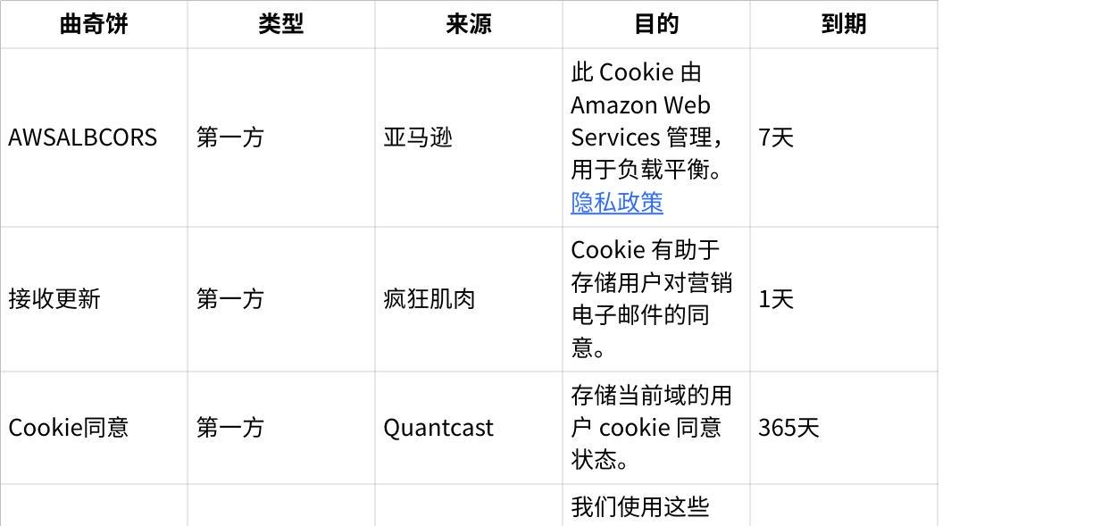
点击图片可查看完整电子表格
- 分析性或性能性 Cookie
- 。这些 Cookie 使我们能够识别和统计访客数量，了解哪些页面最受欢迎和最不受欢迎，并了解访客在使用我们网站时的行为方式。这有助于我们改进网站的运行方式，例如，确保用户能够轻松找到所需内容。如果您不允许这些 Cookie，我们将无法获知您何时访问了我们的网站，也无法监控其性能。
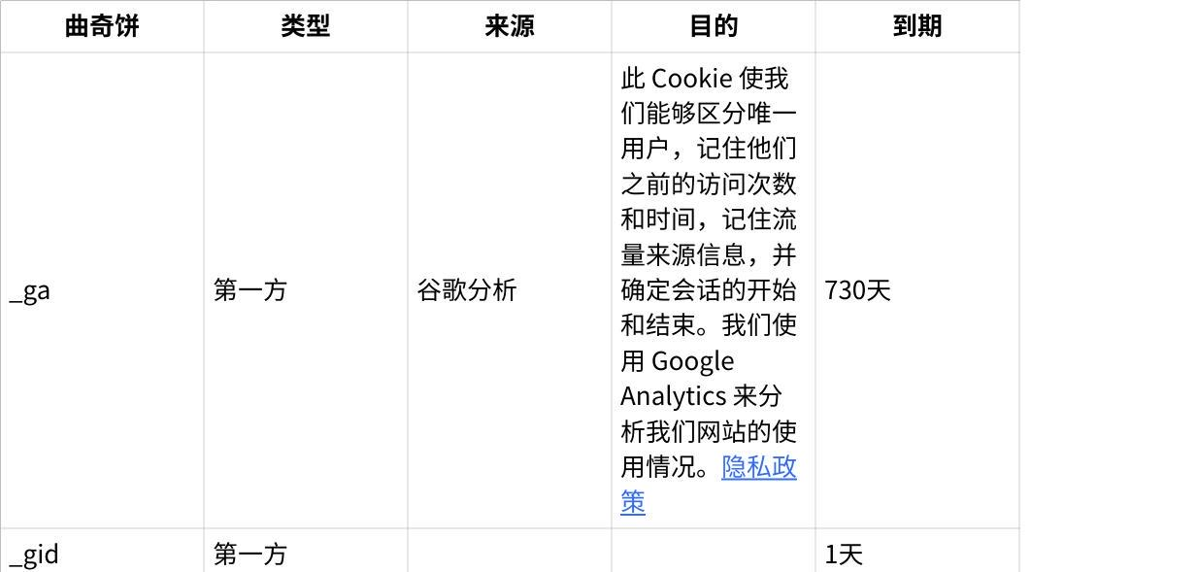
点击图片可查看完整电子表格
- 功能性 Cookie
- 。这些 Cookie 用于在您返回我们的网站时识别您的身份。这使我们能够为您个性化内容，通过您的姓名向您致意，并记住您的偏好设置（例如，您选择的语言或地区）。这些 Cookie 可能由我们设置，也可能由我们已将其服务添加到我们页面的第三方提供商设置。如果您不允许这些 Cookie，则部分或全部服务可能无法正常运行。
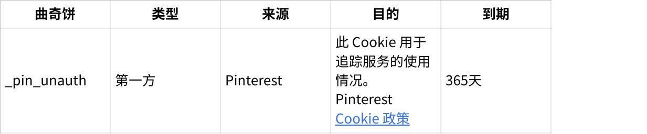
点击图片可查看完整电子表格
- 定向 Cookie
- 。这些 Cookie 记录您对我们网站的访问记录、您访问过的页面以及您点击过的链接。我们将利用这些信息，使我们的网站及其上显示的广告更符合您的兴趣。这些 Cookie 可能由我们的广告合作伙伴通过我们的网站设置。这些公司可能会使用它们来构建您的兴趣档案，并在其他网站上向您展示相关广告。
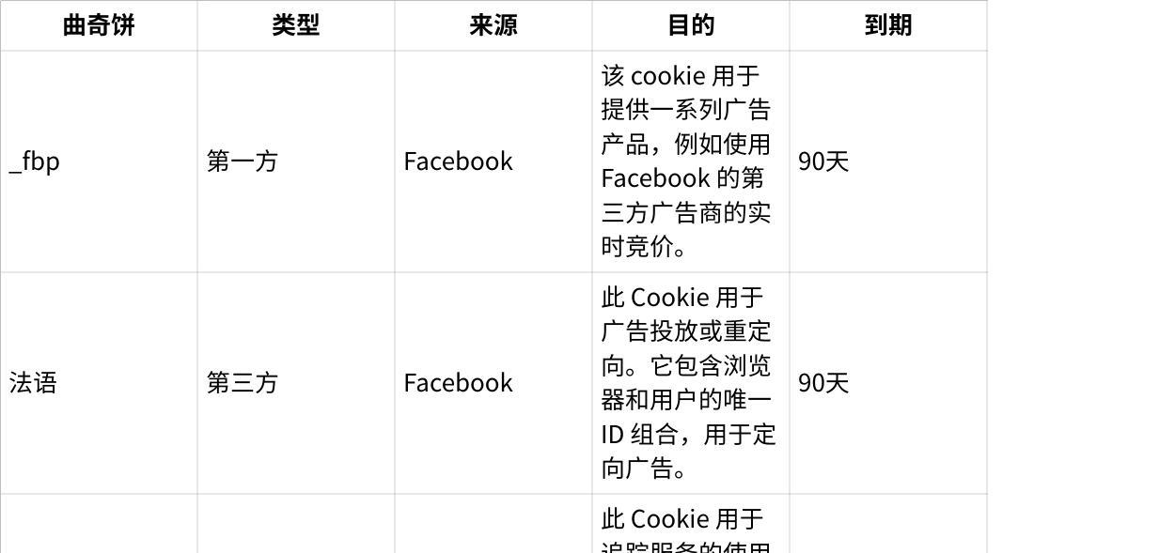
点击图片可查看完整电子表格
本政策的变更
我们可能会不时更改此政策，当我们进行更改时，我们将通过更新下面的“上次更新”日期来通知您。
最后更新：2021年5月19日

